Fyzioterapie 3

Spinální cvičení na uvolnění a protažení hlubokých svalů páteře
Připraveno s využitím videa na: https://www.youtube.com/watch?v=KP4tJpwf5-I

Look at the pictures and read the instructions.

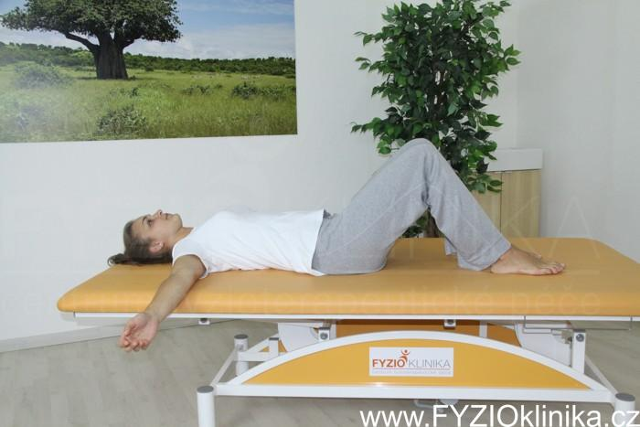 | Výchozí poloha  Lehněte si na záda. Pokrčte kolena.  Kotníky a kolena dejte k sobě.  Ruce rozpažte. Ruce směřujte dlaněmi vzhůru.  Páteř mějte v rovině.  Držte lopatky v kontaktu s podložkou.

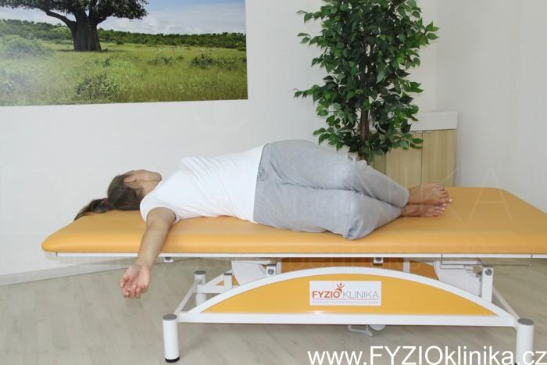 | Fáze 1  Nadechujte se a pokládejte současně kolena na jednu stranu a hlavu otáčejte na druhou stranu.  Cvik dělejte pomalu.  Vydechněte v konečné fázi cvičení.

Fáze 3
Nadechujte se a rotujte/vracejte se zpět do výchozí polohy.
Vydechněte.

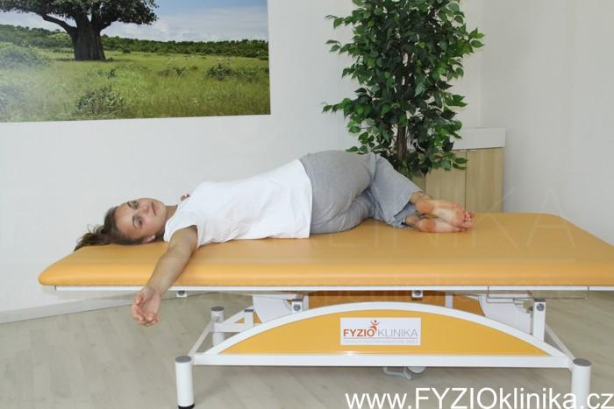 | Fáze 4  Cvik opakujte na druhou stranu. Nezapomínejte správně dýchat.

Practice

1 Write the VY instruction.
Nadechovat se:
Vracet se: Pokládat:
Otáčet:
Dělat:
Nezapomínat:
Mít:
Lehnout si:
Pokrčit:
Rozpažit:
Směřovat:

2 Match two columns and make instructions.
- Opakujte | - hlavu na jednu stranu.
- Lehněte si | - kolena a kotníky.
- Dejte k sobě | - v kontaktu se zemí.
- Nadechujte se a otáčejte | - cvičení na druhou stranu.
- Rozpažte | - na záda.
- Pokrčte | - na druhou stranu.
- Směřujte ruce | - ruce.
- Současně pokládejte kolena | - v rovině.
- Držte lopatky | - dlaněmi vzhůru.
- Páteř mějte | - kolena.

3 Read again the instructions for the exercise. Which parts of body are named?

1.
2.
3.
4.
5.
6.
7.
8.

4 Underline the correct option.
1. Dělejte/Nezapomínejte správně dýchat.
2. Páteř mějte/pokládejte v rovině.
3. Pokrčte/Rozpažte kolena.
4. Lehněte si/Dejte k sobě kolena a kotníky.
5. Nadechujte/opakujte cvik na druhou stranu.
6. Nadechujte se/Pokládejte a otáčejte/vydechněte hlavu na jednu stranu.
7. Směřujte/Držte lopatky v kontaktu s podložkou.
8. Páteř rozpažte/mějte v rovině.
9. Lehněte si/stůjte na záda.
10. Rozpažte/Směřujte ruce dlaněmi vzhůru.
11. Dejte/Vracejte se zpět do výchozí polohy.

5 Choose the verb from the box and complete the instruction.
otáčejte
Pokrčte
vracejte
dejte
opakujte
Rozpažte
mějte
Lehněte
pokládejte
Nadechujte

- _______________ si na záda.
- ______________ kolena.
- ______________ se a ______________ se zpět do výchozí polohy.
- Kotníky a kolena ______________ k sobě.
- Páteř ______________ v rovině.
- Nadechujte se a ______________ kolena na jednu stranu a hlavu ______________ na stranu druhou.
- Cvičení ______________ na opačnou stranu.
- __________ ruce.

6 Complete the instruction with the part of the body. Use the word in the correct form.
________ mějte v rovině.
________ směřují vzhůru.
Dejte ________ a ________ k sobě.
Lehněte si na ________ .
Mějte _______ v kontaktu s podložkou.
Pokrčte ________ .
Rozpažte ________ .
7 Reorder the instructions. Start with no. 1.
Páteř mějte v rovině.
pokládejte kolena na jednu stranu a
Dlaně směřují vzhůru.
Nadechujte se a pomalu se vracejte do výchozí polohy.
Nadechujte se a
Dejte kotníky a kolena k sobě.
1 Lehněte si na záda.
Pokrčte kolena.
Vydechněte.
Držte lopatky v kontaktu s podložkou.
Rozpažte ruce.
a současně otáčejte hlavu na druhou stranu.

